Лекция № 3

Тема: Физико-химические свойства жидкого топлива
Плотность, вязкость, испаряемость. Стабильность

Надежная, долговечная и экономичная работа двигателей внутреннего сгорания (ДВС) в значительной степени зависит от их физико-химических свойств топлива, химической и физической стабильности, а также наличия механических примесей и воды.
Основными показателями физического свойства топлива, оказывающее на нормальную (оптимальную) работу ДВС являются следующие: плотность, вязкость, испарение и т.п.
Плотность жидкости – это масса вещества m, относящиеся к его объему V, м³
$ρ=\frac{m}{V}$, кг/м, гр/см³, (2.1)
Плотность жидкого топлива (бензина, дизельного топлива) меняется с изменением температуры окружающей среды и в значительной степени влияют на расход топлива, особенно бензина. Поэтому при нормировании показателей жидкого топлива плотность приводится при температуре t = 20ºC. Плотность бензина при t = 20 ºC $ρ$_{б} = 690 ÷ 750 г/см³, дизтоплива $ρ$_{д.т.} = 760 – 860 г/см³.
Фактическую плотность топлива определяют ареометром и сравнивают с нормированным по формуле:

$ρ$₂₀ = $ρ$_{t} + $γ$(t-20), г/см³, (2.7)
где $ρ$₂₀ – нормированная плотность при t = 20ºC;
$ρ$_{t} – фактическая плотность при температуре окружающей среды t^{о}С;
t - температура факт. t^{о}С;
$γ$ - температурная поправка в пределах 0,515-0,910 кг/м³ приводится в таблице.
Вязкость – это свойство жидкостей и газов оказывать сопротивление перемещению одной их части относительно другой.
По способу определения различают динамическую и кинематическую вязкость.
Динамическую вязкость определяют в капиллярном вискозиметре по времени истечения жидкости через его капилляр под действием определенного давления и рассчитывают по формуле:
$η_{t}=C⋅τ⋅P$, мм/с, (2.8)
где С – постоянная вискозиметра, мм²/с;
$τ$ - время истечения, с;
Р – среднее арифметическое показание по манометру, к ∙ Па.
Кинематическая вязкость – это динамическая вязкость, разделенная на плотность жидкости, определенной при этой же температуре, при которой определялась вязкость,
$γ_{t}=\frac{η_{t}}{ρ_{t}}$, м²/с, (2.9)

где $γ$_{t} – кинематическая вязкость, м²/с;
$ρ$_{t} – плотность, г/см³;
$η_{t}$ - динамическая вязкость, мм/с.
Испаряемость жидкого топлива – это его способность переходить из жидкого состояния в парообразное.
Автомобильные жидкие топлива должны обладать такой испаряемостью, чтобы обеспечить легкий пуск двигателя, его быстрый прогрев и полное сгорание топлива.
Различают статическое испарение – это испарение с неподвижной поверхности в неподвижный воздух и динамическое испарение – это испарение, когда воздух и топливо движутся относительно друг друга.
Испаряемость топлива оценивают фракционным составом.
Стабильность топлива – это его способность сохранять свойства в допустимых пределах в конкретных эксплуатационных условиях.
На стабильность топлива оказывают его физико-химические свойства – плотность, вязкость, углеводородный состав, испаряемость.
Условно различают физическую и химическую стабильность. Изменение физической стабильности влечет изменение химической стабильности.
Физическая стабильность – это стабильность топлива сохранять при конкретных эксплуатационных условиях сохранять плотность, вязкость, испаряемость и оценивается фракционным составом.
Химическая стабильность – это способность топлива при конкретных эксплуатационных условиях сохранять свой химический состав.
Химическая стабильность топлива зависит от состава и строения входящих в них углеводородов. Химическая стабильность оценивается склонностью топлива к разложению и окислению.

3.1. Свойства и показатели бензинов, влияющие на смесеобразование

Показателями бензинов, влияющими на смесеобразование, являются плотность, вязкость, поверхностное напряжение и испаряемость.
Плотность - отношение массы вещества к его объему.
Плотность бензинов (от 690 до 810 кг/м³ при температуре 20 ^{О}С) наряду с поверхностным натяжением оказывает влияние на качество распыления топлива в карбюраторе, во впускном трубопроводе и цилиндрах двигателя вплоть до перехода его в парообразное состояние. Чем меньше плотность бензина, тем более мелкую структуру будет иметь распыленное топливо, что обеспечит лучшее перемешивание его с воздухом. Это, в свою очередь, улучшит полноту сгорания, т. е. Повысит экономичность двигателя. Плотность бензина мало зависит от температуры; с понижением температуры на каждые I О ^{о}с ее величина возрастает примерно на ] %. Если значение плотности определено без учета температуры, то ее можно привести к значению плотности при температуре 20 ^{о}с по формуле
Р₂₀ = Р_{t} + У (t - 20),
где Рt - плотность бензина при температуре t; у - температурная поправка; t - температура при измерении.
Плотность различных марок бензина примерно одинакова и определяется с помощью ареометра (рис. 1.2). Методы определения плотности нефтепродуктов определяет ГОСТ 3900-85. Ареометр погружают в стеклянный сосуд, заполненный бензином. По глубине погружения (верхняя шкала) определяют значение плотности, а по нижней шкале устанавливают температуру, при которой определялась плотность.
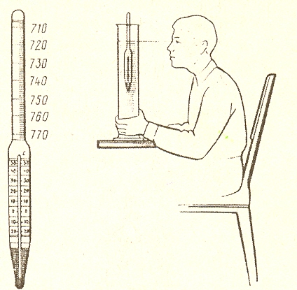

Рис.1.2 – изменение плотности бензина

Вязкость - свойство жидкости оказывать сопротивление перемещению одной части относительно другой. Различают динамическую η и кинематическую ν вязкости. За единицу динамической вязкости принята вязкость такой жидкости, которая оказывает сопротивление силой в 1 Н, вызванным взаимным сдвигом двух слоев этой жидкости площадью 1 м², находящихся на расстоянии 1м друг от друга и перемещающихся со скоростью 1 м/с. Динамическая вязкость измеряется в Па . с.
С понижением температуры вязкость нефтяных топлив и их плотность повышаются. При понижении температуры уменьшится объемный расход бензина через жиклеры карбюратора, но при этом увеличится его массовый расход. Таким образом, влияние изменения вязкости и плотности бензина на работу жиклера противоположно, но в итоге при понижении температуры расход топлива через жиклеры уменьшится, что приведет к обеднению смеси.
В ГОСТах на нефтепродукты указывается кинематическая вязкость, которая равна отношению динамической вязкости вещества к его плотности р
ν=η/ρ
Кинематическая вязкость измеряется в мм²/с. При температуре 20 ^{о}с вязкость бензина составляет от 0,5-0,7 мм²/с. С понижением температуры вязкость бензина повышается.
Поверхностное натяжение равно работе образования единицы площади (1 м²) поверхности жидкости при постоянной температуре и измеряется в Н/м. Для всех бензинов поверхностное натяжение одинаково и при температуре 20 ^{о}с равно 20-24 Н/м.
Испаряемость - это способность вещества к переходу из жидкого состояния в газообразное. От испаряемости зависит надежность поступления бензина из топливного бака в карбюратор и скорость образования топливно-воздушной смеси. Поэтому бензины должны обладать определенной испаряемостью, обеспечивающей легкий пуск двигателя, быстрый его прогрев, полное сгорание после прогрева, не возможность образования паровых пробок в топливной системе. Испаряемость бензина оценивается фракционным составом.
Фракционный состав бензинов - это содержание в них тех или иных фракций, выраженное 13 объемных или массовых соотношениях.
Фракционный состав топлив определяют на специальном приборе. Отмечают температуру начала перегонки t_{нп}, конца перегонки t_{кп}, температуры t₁₀, t₃₀, t₉₀ при которых пере гоняется 10,50 и 90 % бензина соответствен но. На рис. 1.3 представлен график перегонки бензина, отражающий его фракционный состав, т. е. количество (q) перегоняемого топлива (в процентах) в зависимости от температуры перегонки (t).
В бензинах различают три основные фракции: пусковую, рабочую, концевую. Пусковая фракция представляет собой первые 1 О % перегонки бензина. Чем ниже температура выкипания первых 1 О % топлива, тем легче будет осуществлен пуск холодного двигателя. Однако при содержании особо низких фракций возникает опасность преждевременного испарения бензина и образование паровых пробок. По температуре 110 можно определить минимальную температуру окружающей среды, при которой возможен пуск двигателя:
t_{0С} = 0,5t₁₀ - 50,5.
Температура выкипания 50 % бензина характеризует однородность состава смеси по отдельным цилиндрам, продолжительность прогрева двигателя и его приемистость.
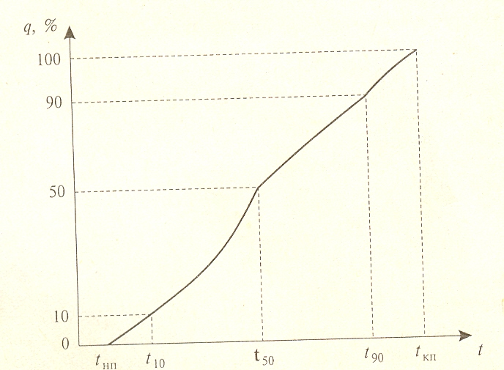

Рис.1.3 – график перегонки бензина

При снижении t₅₀ сокращается время прогрева, увеличивается приемистость автомобиля и срок службы двигателя. Повышение t₅₀ приводит к сокращению ресурса двигателя, особенно при низких температурах окружающей среды. Действительно, если t₅₀ оказывается слишком высокой, то испарение бензина происходит слишком медленно, топливовоздушная смесь образуется обедненной, поэтому прогрев двигателя затягивается, а его приемистость ухудшается.
Показатели t₉₀ и t_{кп} определяют содержание в бензинах тяжелых трудноиспаряемых фракций. Чем выше t₉₀ и t_{кп} тем вероятнее неполное испарение бензина и неполное его сгорание в цилиндрах, а это увеличивает расход бензина. Крoмe того, несгоревшие частицы оседают на стенках цилиндра и смывают с них масло.
Давление насыщенных паров бензина определяется на стандартных приборах при температуре 38 ос. Оно характеризует испаряемость пусковой и рабочей фракций бензина и нормируется для летних бензинов - 67,7 кПа, для зимних - 66,7-93,3 кПа.

3.2. Свойства и показатели бензинов, влияющие на подачу топлива

К показателям бензинов, влияющим на подачу топлива кроме давления насыщенных паров относятся показатели содержания воды и механических примесей.
Механическими примесями являются твердые вещества, образующие осадок или находящиеся во взвешенном состоянии. Это может быть пыль, технологическая грязь, продукты коррозии, разрушения шлангов, прокладок, фильтров, окисления и разложения углеводородов, которые могут привести к засорению жиклеров в карбюраторе, распылителей форсунок и т. д., а также стать причиной повышенного износа деталей двигателя. Поэтому бензины и дизельные топлива не должны содержать механические примеси.
Наличие механических примесей определяется визуально путем осмотра пробы на свету в стеклянной емкости. В топливе не должно быть частиц, видимых невооруженным глазом.
Наличие воды в топливе вызывает коррозию деталей и осмоление непредельных углеводородов, содержащихся в бензине. Промышленное топливо практически не содержит воды. Однако зимой вода замерзает в топливных коммуникациях и может попасть в топливо при транспортировке, хранении и заправке. Поэтому топливо до заправки должно отстаиваться в складской таре, а при заправке фильтроваться. Наличие в топливе воды определяется также визуально.

Список литературы

- Концова Л.В. Горючесмазочные материалы для автомобильной техники. Воронеж, 1993
- Крутяков В.С. Охрана труда и основы экологии на железнодорожном транспорте и в транспортном строительстве. М., 1993
- Манусаджанц О.И., Смаль В.Ф. Автомобильные эксплуатационные материалы. М., 1989
- Павлова Е.И. Экология труда. М., 2000
- Шангин Ю.А. Восстановление лакокрасочного покрытия легкового автомобиля, М., 1988
- Журнал «За рулем»., №6. 1998 г.; №8, 9, 12, 1999 г

